ESTUDIO SOBRE PISOS COMPARTIDOS EN ESPAÑA
Mujer de 34 años, el perfil de la demandante de piso compartido en España

- Seis de cada diez españoles que han alquilado o intentado alquilar una habitación en un piso compartido son mujeres
- En el último año ha descendido el volumen de demandantes de habitación en piso compartido que vive con sus padres: ha caído del 35% al 26%
- Uno de cada cuatro demandantes de habitación reside en Madrid
- Andalucía (21%) y la Comunidad Valenciana (11%) son las comunidades con mayor concentración de este tipo de inquilinos de pisos compartidos
- El 34% de los demandantes ha encontrado habitación en dos semanas o menos

Madrid, 15 de septiembre de 2023

La edad de los que han alquilado o intentado alquilar una habitación en un piso compartido se ha incrementado en dos años en el último año. Así, en 2022 la edad media del demandante de habitación en piso compartido era de 32 años y en 2023 se eleva a 34 años. Además, seis de cada diez españoles que han alquilado o intentado alquilar una habitación en un piso compartido son mujeres. En cuanto a su índice socioeconómico, uno de cada dos demandantes se sitúa en los niveles alto y medio alto y un 32% en las categorías medias. Así lo muestra el análisis “Perfil de las personas que comparten vivienda” realizado cada año por Fotocasa Research con la intención de conocer la realidad de las personas que alquilan habitación en un piso compartido.

“Aumenta la edad de quienes comparten vivienda, al revés de lo que tendría que producirse en una sociedad con niveles sanos de accesibilidad a la vivienda. El perfil de quienes alquilan una habitación en un piso compartido roza los 35 años, estos jóvenes, aunque estén emancipados, no comparten vivienda por placer, sino que se convierte en una obligación. Además, el 60% son mujeres, una coyuntura que podría influir y acrecentar la problemática de la baja natalidad en nuestro país. Las razones que llevan a compartir vivienda son los altos precios del arrendamiento y la precariedad laboral, que no permite a los ciudadanos rebajar el esfuerzo salarial de acceso a la vivienda”, explica María Matos, directora de Estudios y portavoz de Fotocasa.
En lo referente a su situación de convivencia hay un cambio significativo en comparación con 2022: decrece el porcentaje de particulares que vive con sus padres. Hace un año eran el 35% y ahora son el 26%. Además, tal y como sucedió el pasado año, hay un 26% que convive con otras personas que no son familiares.
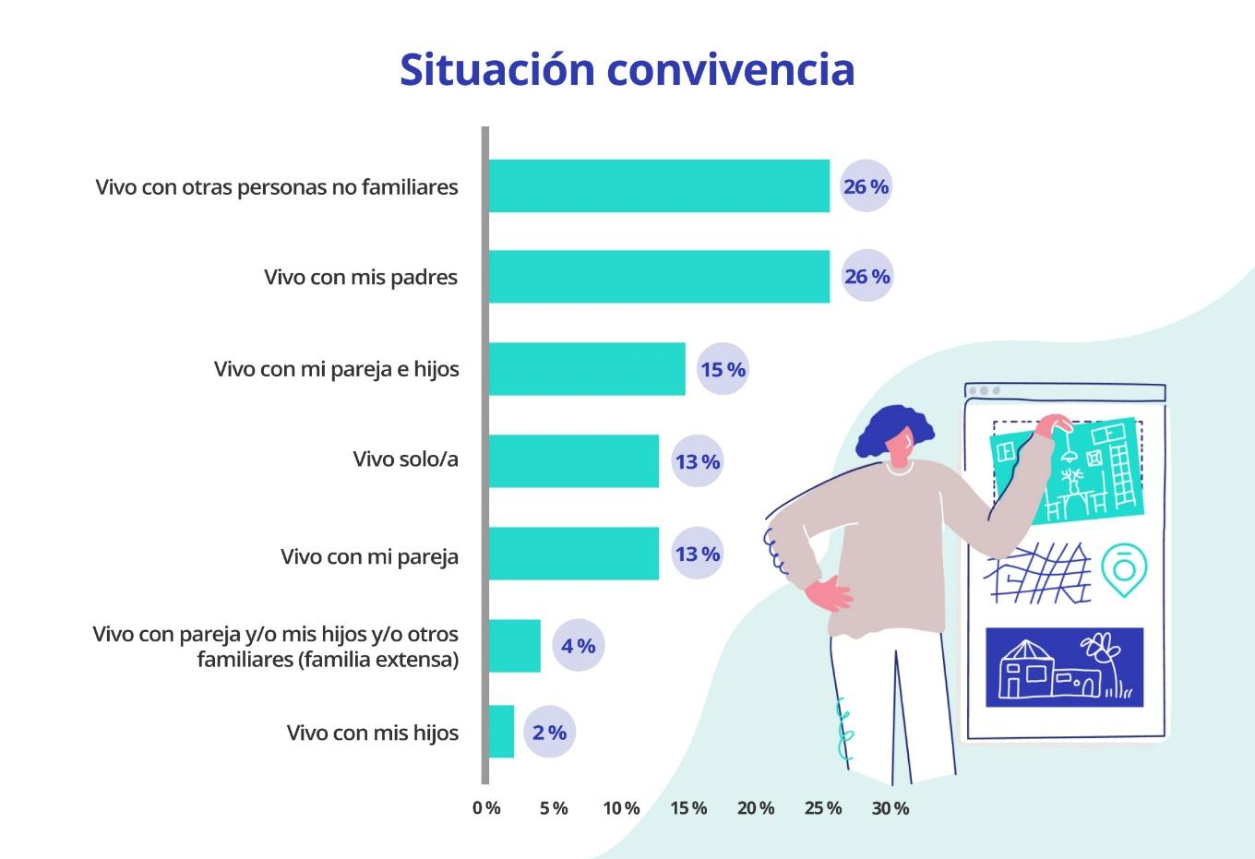

Con respecto a su lugar de residencia, Madrid aglutina a una cuarta parte de los demandantes de habitaciones en piso compartido. Seguidamente, Andalucía (21%) y la Comunidad Valenciana (11%) son las comunidades con mayor concentración de este tipo de inquilinos.

El 35% de los que buscan habitación también buscan alquiler entero

Si ponemos el foco en los españoles que han mirado las dos opciones de alquiler (habitación en piso compartido o vivienda completa), el 11% (9% en 2022) de los que han alquilado o intentado alquilar casa también ha sido demandante de una habitación en piso compartido. Por su parte, entre los individuos que han alquilado o intentado alquilar una habitación, el 35% (41% en 2022) también ha buscado o ha alquilado una casa completa para vivir en ella.

Otra de las claves de este mercado es el tipo de vivienda en la que se encontraban anteriormente los inquilinos. En este sentido, seis de cada diez demandantes ya vivían de alquiler. Si pensamos en los estudiantes, esto se puede deber a que, entre aquellos que no son alumnos de nuevo ingreso a un grado, ya sea universitario o de formación profesional, al pasar de curso han realizado un cambio de vivienda.

Además, el 86% de los inquilinos que han alquilado una habitación en un piso compartido en los últimos doce meses o lo han intentado viven con una, dos o tres personas más.

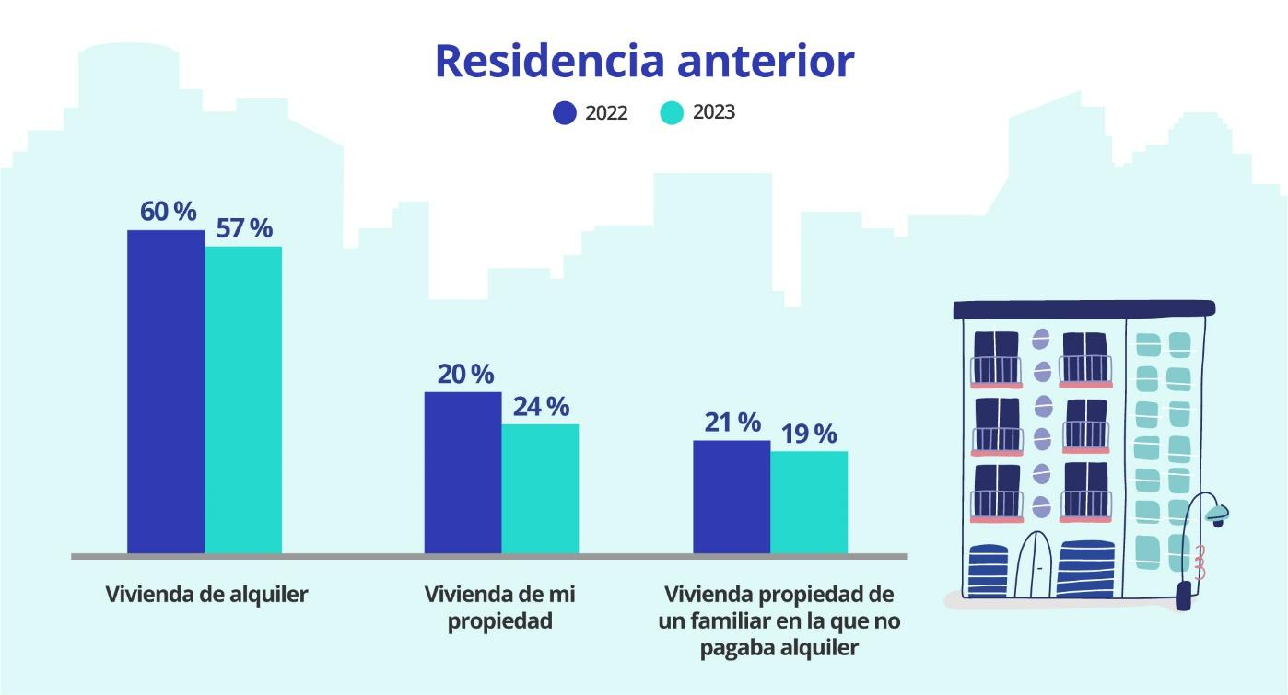

El 34% de los demandantes encuentran habitación en dos semanas o menos

Por lo que se refiere al tiempo que tardan en encontrar esa vivienda en la que residir, tal y como sucedió en 2022, el 34% invierte dos semanas o menos. Seguidamente, hay un 28% que destina entre dos semanas y un mes y un 38% que tarda más de un mes. Se trata de cifras que permanecen estables en comparación con el año pasado, cuando sí se apreció una dilatación de los plazos para dar con una habitación en un piso compartido: en 2021, un 47% necesitaba dos semanas o menos, mientras que en 2022 fueron el 33%, una cifra catorce puntos porcentuales más baja.

Pese a esto, la mayoría de los inquilinos se sienten satisfechos con el tiempo que han tenido que dedicar a esta tarea. Así, cuatro de cada diez aseguran que han destinado más o menos el tiempo que esperaban. Asimismo, hay un 21% que ha tardado algo menos de lo que esperaba y un 12% que ha tardado mucho menos de lo que creía.

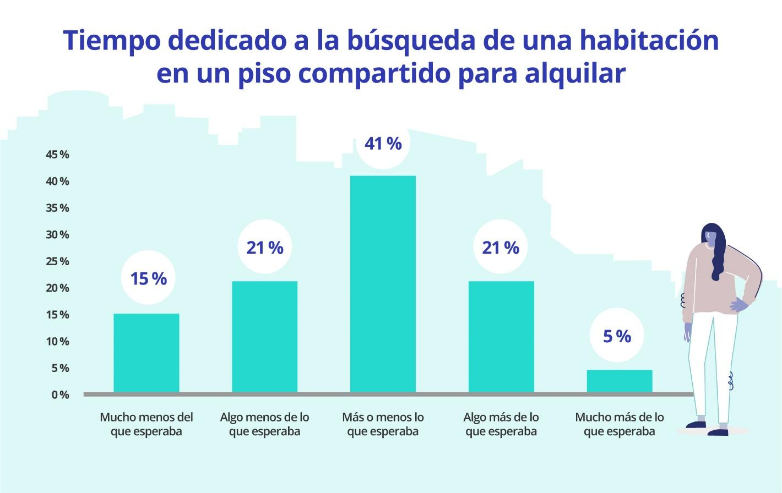

Sobre Fotocasa
Portal inmobiliario que cuenta con inmuebles de segunda mano, promociones de obra nueva y viviendas de alquiler. Cada mes genera un tráfico de 34 millones de visitas (75% a través de dispositivos móviles). Mensualmente elabora el índice inmobiliario Fotocasa, un informe de referencia sobre la evolución del precio medio de la vivienda en España, tanto en venta como en alquiler. Toda nuestra información la puedes encontrar en nuestra Sala de Prensa.
Fotocasa pertenece a Adevinta, una empresa 100% especializada en Marketplaces digitales y el único “pure player” del sector a nivel mundial.
Más información sobre Fotocasa.
Sobre Adevinta Spain
Adevinta Spain es una compañía líder en marketplaces digitales y una de las principales empresas del sector tecnológico del país, con más de 18 millones de usuarios al mes en sus plataformas de los sectores inmobiliario (Fotocasa y habitaclia), empleo (InfoJobs), motor (coches.net y motos.net) y compraventa de artículos de segunda mano (Milanuncios).
Los negocios de Adevinta han evolucionado del papel al online a lo largo de más de 40 años de trayectoria en España, convirtiéndose en referentes de Internet. La sede de la compañía está en Barcelona y cuenta con una plantilla de 1.200 personas comprometidas con fomentar un cambio positivo en el mundo a través de tecnología innovadora, otorgando una nueva oportunidad a quienes la están buscando y dando a las cosas una segunda vida.
Adevinta tiene presencia mundial en 11 países. El conjunto de sus plataformas locales recibe un promedio de 3.000 millones de visitas cada mes.
Más información en adevinta.es

Departamento Comunicación Fotocasa
Anaïs López
comunicacion@fotocasa.es
620 66 29 26

Llorente y Cuenca
Ramon Torné
rtorne@llorenteycuenca.com
638 68 19 85

Fanny Merino
emerino@llorenteycuenca.com
663 35 69 75

Paula Iglesias
piglesias@llorenteycuenca.com
662 450 236

